***"Prefiero equivocarme con la Iglesia que acertar fuera de la Iglesia"***

**Omella dice que cualquier reforma en la Iglesia debe hacerse en "comunión" y "bajo la batuta del Papa"**

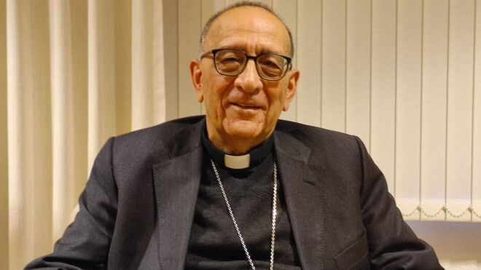

Omella J.L.

"Los grandes reformadores de la Iglesia siempre lo han sido desde dentro, sufriendo, pasando la cruz, pero desde dentro", ha manifestado

"Hay interpretaciones malévolas y otras por ignorancia", ha señalado Omella sobre el Sínodo, que también ha animado a "serenar a quienes quieren ir muy deprisa" y convencer "a los que tienen un miedo atroz y no quieren andar"

***14.02.2023 | RD/Efe***

El Arzobispo de Barcelona y presidente de la Conferencia Episcopal Española (CEE), el cardenal **Juan José Omella**, ha señalado que cualquier reforma en el catolicismo debe hacerse en "comunión" con la Iglesia y "bajo la batuta del Vicario de Cristo, que es el Papa".

Así lo ha señalado Omella este martes desde el Seminario Conciliar de Barcelona, donde ha inaugurado el congreso **'La Iglesia es toda ella Sinodal'**, sobre cómo avanza este proceso de diálogo interno en la Iglesia Católica en la etapa continental, después de los debates diocesanos y estatales.

El Papa Francisco convocó un **Sínodo de los Obispos en todo el mund**o, que se desarrolla entre los años 2021 y 2024, para reflexionar sobre el camino de la Iglesia Católica, que ha contado con la participación de los fieles laicos y que ahora aborda su fase de puesta en común en cada uno de los continentes.



Barca de la Iglesia

Omella ha señalado la importancia de que las distintas posiciones dentro del catolicismo avancen juntas en "comunión":**"Prefiero equivocarme con la Iglesia que acertar fuera de la Iglesia"**, ha dicho.

"Los grandes reformadores de la Iglesia siempre lo han sido desde dentro, sufriendo, pasando la cruz, pero desde dentro", ha manifestado.

*"Hay interpretaciones malévolas y otras por ignorancia", ha señalado Omella sobre el Sínodo, que también ha animado a "serenar a quienes quieren ir muy deprisa" y convencer "a los que tienen un miedo atroz y no quieren andar".*

El congreso, que ha comenzado hoy y terminará mañana, ha contado en su primera sesión con la participación del rector del Ateneu Universitari Sant Pacià, Armand Puig; el obispo de Troyes (Francia), Alexandre Joly; y el arzobispo italiano Giorgio Demetrio Gallaro, número dos del dicasterio para las iglesias orientales católicas.

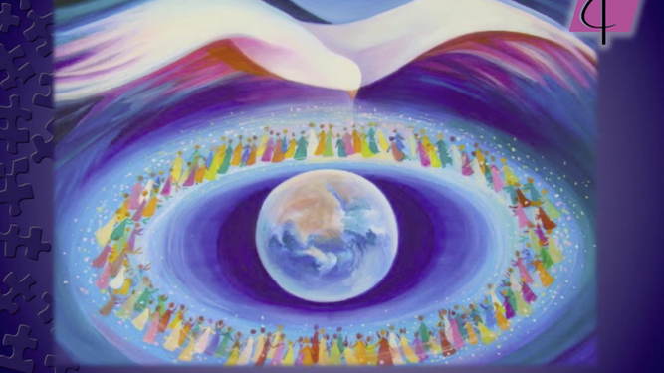

Sínodo

<https://www.religiondigital.org/diocesis/Omella-cualquier-reforma-comunion-Iglesia-Barcelona_0_2533246671.html?utm_source=newsletter&utm_medium=email&utm_campaign=la_auditoria_de_cremades_se_retrasa_y_esboza_una_cifra_4000_victimas&utm_term=2023-02-15>